

25.7.2024

TZ – Pánské parfémy na léto od Asombroso a tipy, jak vůně používat

I muži milují parfémy a pro horké letní dny hledají takové, které osvěží a dodají energii, ale i hloubku a závan tajemství. Přesně takové parfémy najdete v nabídce Asombroso, ikonické značky světoznámého návrháře Osmanyho Laffity. Osmanyho parfémy jsou inspirovány jeho rodnou Kubou a jsou skvostnou symfonií, ve které se budete cítit skvěle a jedinečně.

Nejnovější parfém The Noble for Man
Dokonalá a noblesní pánská vůně The Noble for Man je Osmanyho nejnovější. Je plná fascinujících protikladů a ideální nejen na léto. Dřevité a kořeněné tóny se harmonicky snoubí s těmi mořskými a dohromady vytvářejí neodolatelný celek. Ve vůni najdete jiskřivý grapefruit i mandarinky, střední vášnivou nótu tvoří vavřín a quaiac wood, v základu pak ohromí pačuli, santalové dřevo, mošus a ambra. Vůně je ideální pro muže, kteří milují výzvy a nikdy se nevzdávají.

I pánové mají rádi na výběr. The Black for Man a The Dream for Man
Je dobré vůně střídat. Proto by i muži měli mít v repertoáru parfémů několik.
První a stále top mezi pánskými vůněmi Asombroso je The Black for Man. Parfém byl uveden na trh v roce 2018 a ihned se stal naprostým bestsellerem. Tato mužná, okouzlující a rafinovaná vůně je ideální pro muže, kteří si jsou vědomi své síly a jedinečnosti. Najdete v ní tóny bergamotu, mandarinky, ale i levanduli, geránii a svůdný jasmín. Vše pak podtrhuje dřevitý vetyver, ambra a pačuli. Pro ženy zaručeně neodolatelná kombinace.
Vůně The Dream for Man je v pořadí druhá Osmanyho pánská vůně, která spatřila světlo světa v roce 2020. Naučí muže snít a posílí jejich sebedůvěru, kterou ženy tolik milují. Ve vůni najdete tóny pepře, limety, bergamotu a vody. Srdce parfému tvoří symbol hojnosti - cedrové dřevo a afrodiziakální pačuli. O provokativní závěr se postará ambra, santalové dřevo a smyslný mošus.

Jak vůni správně nanášet?
- Kam parfém aplikovat? Nejlépe tam, kde tepe krev. Ideálními místy jsou krk, zápěstí, spánky, loketní nebo podkolenní jamky.
- Vůni aplikujte vždy na čistou pokožku, ideálně po sprše nebo koupeli. Tělo je příjemně zahřáté, póry otevřené a vůně vydrží o poznání déle.
- Vůni lze aplikovat i tak, že ji vstříkneme před sebe a rychle pak vstoupíme do rozprášené mlhy kapek vůně.
- Vůně dobře drží i na oděvech z přírodních materiálů, např. bavlně nebo vlně. Je nutné ale dávat pozor na skvrny a aplikaci parfému nejdříve vyzkoušet na menším kousku látky.

Asombroso ve španělštině znamená úžasný... dechberoucí… Parfémy i všechny ostatní produkty této značky najdete na www.asombroso.cz, vůně a kosmetiku pak navíc i v parfumeriích Fann.
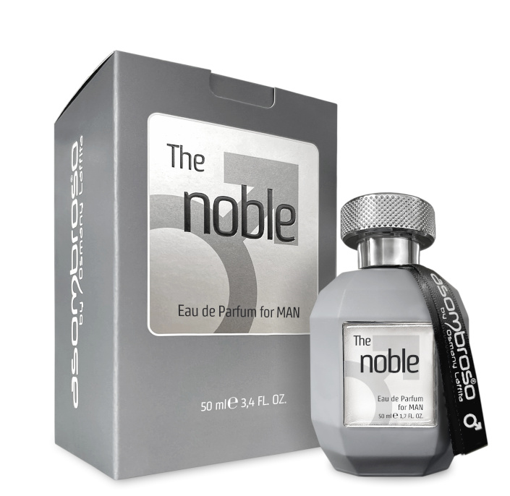
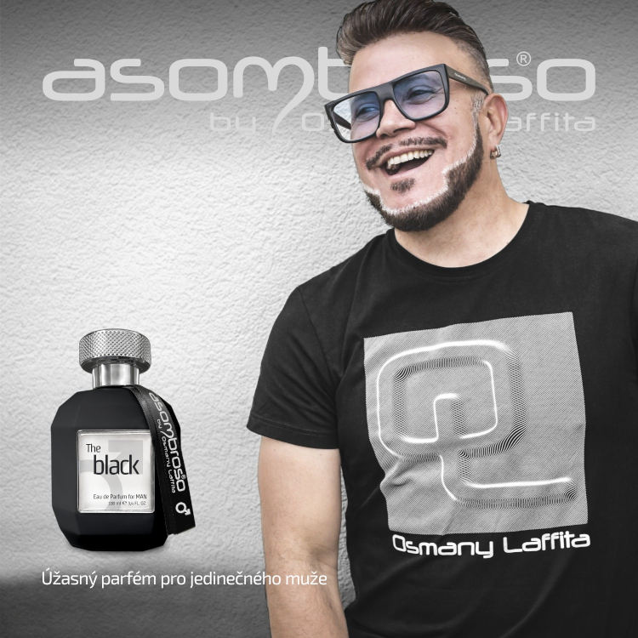
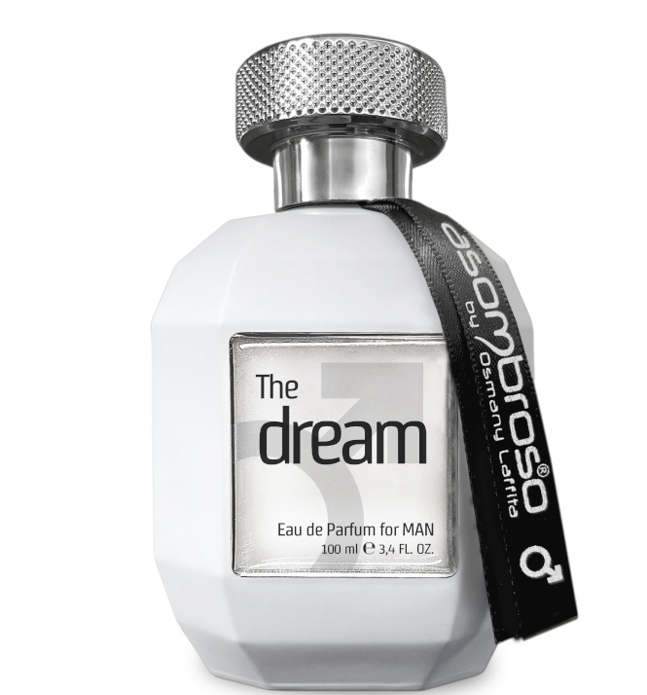
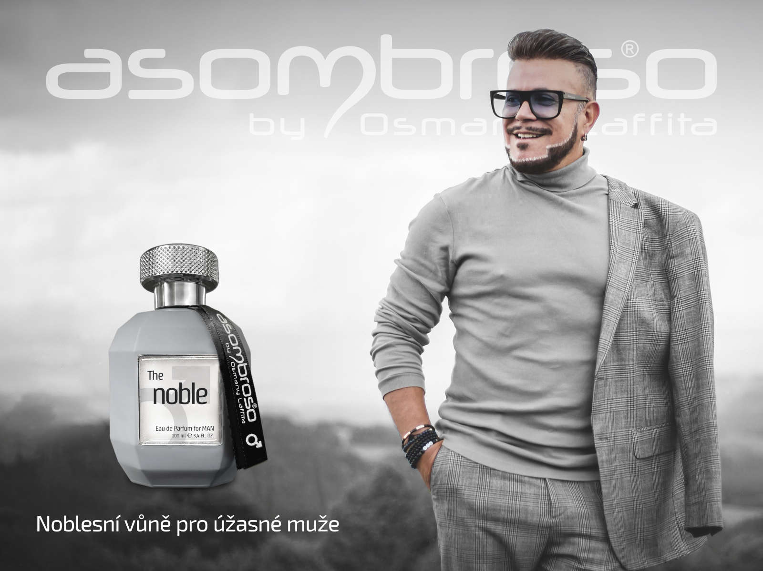

Kontakty: Mediální servis:
Asombroso cammino…
810 810 111 Dagmar Kutilová
www.asombroso.cz kutilova@cammino.cz
www.facebook.com/asombroso.cz +420 606 687 506 www.cammino.cz

